МОЛОДЕЖЬ МАМСКО-ЧУЙСКОГО РАЙОНА В ЛИЦАХ

Молодежь в соответствии с российским законодательством – это социально-демографическая группа в возрасте от 14 до 30 лет, выделяемая на основе возрастных особенностей, социального положения и характеризующаяся специфическими интересами и ценностями.
В Мамско-Чуйском районе зарегистрировано 655 молодых людей.
В целях развития творческого потенциала молодежи Иркутской области министерством по молодежной политике Иркутской области ежегодно проводится областной конкурс «Молодежь Иркутской области в лицах». В 2020 году на конкурс поступило 305 заявок из 31 муниципального образования Иркутской области в 27 номинациях конкурса.
В 2020 году конкурс проходил в условиях жесткой конкуренции, так как было заявлено большое количество участников со всей области. От Мамско-Чуйского района было заявлено 9 участников в различных номинациях. Как отметили в Министерстве: впервые от Мамско-Чуйского района было заявлено такое количество достойных победы молодых людей. И хотя у нас только один победитель, это не значит, что нельзя гордиться остальными участниками: яркими, талантливыми, целеустремленными, активными представителями молодежи нашего района, о которых хочется рассказать. Молодежь, которой можно гордиться и нужно знать в лицо.
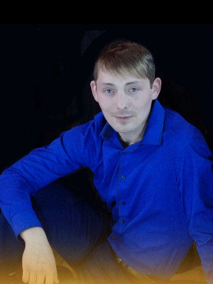
И так, победителем в номинации "Профессиональные достижения в сфере культуры" (возрастная группа: 25 - 30 лет) стал Сергей Зарукин. Сергей работает в РКДЦ "Победа", состоит как участник хореографических коллективов "ВЭС", "Тандем", вокальных коллективов "Каданс", группы "Север", ансамбле "Русская песня", агитбригаде "Мы молодые". Но главная гордость, как признается сам Сергей - это его хореографический коллектив «Детки», где он является руководителем. "Мне нравится помогать раскрываться малышам, а у меня их 22 в возрасте, от 4 до 9 лет. Я горжусь ими, когда они выступают на сцене, а зритель улыбается и одаривает моих деток овациями. Я люблю дело, которым занимаюсь, люблю зрителя и знаю точно, что зритель любит меня и мое творчество", - так говорит о себе конкурсант. Сергей артистичный, целеустремленный, любит заниматься с детьми, находит к ним подход, дети ему доверяют и любят. Девиз Сергея "Нет ничего невозможного". Сергей является участником различных районных конкурсов, лауреатом многих международных, всероссийских, областных конкурсов, о чем свидетельствует множество имеющихся грамот, дипломов и сертификатов.
Сергей, как победитель областного конкурса, вошел в печатное издание министерства по молодежной политике, которое рассказывает о победителях конкурса "Молодежь Иркутской области в лицах", молодых людях, которые формируют будущее региона и доказывают собственным примером, что Иркутская область - это область возможностей.
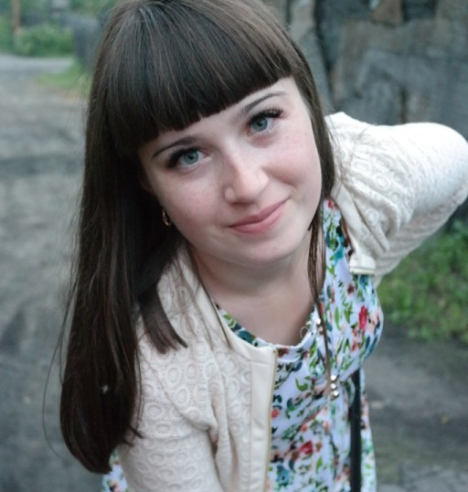
В номинации «Достижения в сфере общественной деятельности" (возрастная группа: 25-30 лет)» приняли участие две молодые и активные девушки из нашего района Галина Жаркова и Анна Руцкова.
Галина работала в ОГБУЗ "Районная больница п. Мама" экономистом, однако, с начала нового года перешла в администрацию района. Неоднократно проходила курсы по повышению квалификации. С 2018 года Галина является членом, затем секретарем участковой избирательной комиссии избирательного участка № 1022, на сегодняшний день избрана секретарем Мамско-Чуйской территориальной избирательной комиссии. Девиз Галина "Идти вперед и никогда не сдаваться". Главная цель: создать крепкую семью и добиться успехов в выбранной профессии.
Руцкова Анна работает в ООО «Мамский аэропорт», в ее обязанности входит обеспечение авиационной и транспортной безопасности. По основному месту работы Анна имеет многочисленные грамоты и благодарности. Систематически проходит курсы по повышению квалификации в сфере обеспечение транспортной безопасности. С 2015 года Анна занимается общественной деятельностью: состоит в участковой избирательной комиссии № 1016, сначала в качестве члена комиссии, на данный момент в качестве секретаря. Как отмечает Анна, за время работы в избирательной комиссии научилась пользоваться нормативно-правовыми документами в области избирательного права, организаторским способностям, работе в команде, правовому просвещению избирателей. Механизм выборов настолько сложен, что есть чему еще учиться. В свободное время любит читать, нравятся книги по психологии, а так же фантастика в стиле С.Кинга, из классической литературы В.В. Набоков, М.А. Булгаков. Хобби - картины «Алмазная живопись», спорт. Как говорит о себе Анна: «Я спокойный человек, не люблю конфликты. Добрая, общительная, вежливая. Мои положительные качества: честность, исполнительность, аккуратность, трудолюбие".
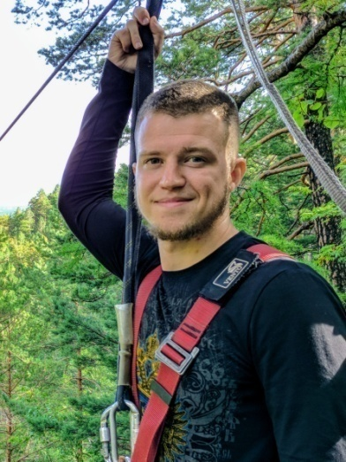
В номинации "Профессиональные достижения в сфере государственного и муниципального управления" принял участие Андрей Попов, специалист по молодежной политике, благоустройству, мобилизационной безопасности, ГОЧС и ПБ администрации Луговского городского поселения. По совмещению работает учителем Луговской средней школы. В 2012-2013 году проходил службу в Вооруженных силах РФ, был командиром отделения разведки и противодиверсионной борьбы.
Наиболее компетентным себя чувствует в юридической сфере, связанной в гражданским и уголовным законодательством, в сфере работы с молодежью, в области обеспечения безопасности, связанной в гражданской обороной и чрезвычайным ситуациям и пожарной безопасности. Девиз Андрея «Смелость города берет». Отзывчивый и неравнодушный к проблемам окружающих, ответственный, уверенный в себе, целеустремленный. Свободное время любит проводить с семьей, занимается футболом, силовыми видами спорта. Главная цель в жизни воспитать сына достойным человеком и гражданином.
В номинации «Профессиональные достижения в сфере образования» приняли участие два молодых педагога.
Юлия Иванова, учитель начальных классов, физкультуры, социальный педагог Мусковитской средней школы. Юлия с гордостью может сказать, что счастлива в выборе своей профессии. «Моя награда – это счастливые улыбки учеников, их доверие», - признается конкурсантка. Девиз молодого педагога «Прямо идти к своей цели. Поднимаясь на новые ступени и вершины своей жизни, никогда не забывать о тех, кто был рядом». Учитель использует в работе нестандартные уроки: урок-проект, урок-игра, урок-эксперимент, использует проектную, исследовательскую деятельность. Ученики Юлии имеют позитивную динамику – 100% успеваемости Отзывчивость, корректность, инициатива, простота общения, творческий поиск, исключительное трудолюбие - это и есть особенные качества Юлии Николаевны, так характеризует молодого учителя директор школы Андрей Мондохонов. В свободное время увлекается рисованием, пишет стихи, разрабатывает мастер-классы. В сентября 2020 года жители Колотовки и Мусковита оказали Юлии высокое доверие, избрав ее депутатом Думы Витимского городского поселения.
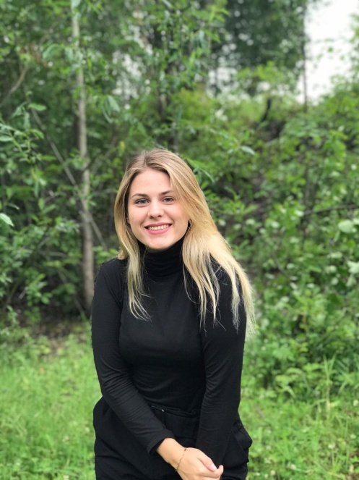
Еще одной участницей конкурса в номинации «Профессиональные достижения в сфере образования» стала Екатерина Москаленко, учитель начальных классов и биологии Мамской средней школы. В своей работе молодой педагог использует игровые технологии, здоровьесберегающие технологии (уменьшение стресса во время работы, настрой на положительные эмоции), информационно-коммуникативные технологии (разговорная практика, использование современных технологий, постановка речи, обогащение словарного запаса, работа над навыками чтения), групповые технологии (командная, групповая работа). Ученики Екатерины имеют позитивную динамику – 100% успеваемости. Екатерина постоянно повышает свою квалификацию через самообразование, работу в методических объединениях, на курсах. Учительское мастерство, творчество, любовь к детям, ответственность Екатерины вызывают заслуженное уважение коллег и воспитанников школы. Как признается Екатерина: «Мои достижения – это моя заслуга и конечно заслуга моих родителей». Девиз по жизни: «Желание и сила воли – путь к успеху. Не можешь чего-то достичь – значит не хочешь». Любит узнавать новое, самосовершенствоваться, читать книги по психологии, получать удовольствие от общения с детьми и образовательного процесса.
В номинации «Учащийся года» приняла участие ученица Мамской средней школы Желудкова Вера. С 5 по 9 класс учится на отлично. В 1 четверти 9 класса вышла одна четвёрка по алгебре, остальные все пятёрки. Имеет активную гражданскую позицию, принимает активное участие в районных и школьных мероприятиях, является волонтёром, входит в состав молодёжного актива Мамско-Чуйского района. Принимала участие во всероссийских олимпиадах по русскому языку, обществознанию, ОБЖ, английскому языку, физкультуре. Стала победителем конкурса «Самый активный», принимала участие в научно-практической конференции школьников Мамско-Чуйского района «Юный исследователь», участвовала в конкурсе «Ученик года 2020». В свободное время занимается танцами в РКДЦ «Победа», посещает тренажёрный зал ДЮСШ. Из характеристики директора школы следует, что Вера обладает хорошими организаторскими способностями и качествами лидера, добрая, отзывчивая, хороший друг. В будущем, после окончания школы, Вера видит себя успешной студенткой Восточно-Сибирского института МВД РФ, затем сотрудником органов МВД с дальнейшим продвижением по службе до звания подполковника.
В номинации "Профессиональные достижения в сфере культуры" (возрастная группа: 14 - 18 лет) приняли участие Яна Автаева и Анна Тараданова.
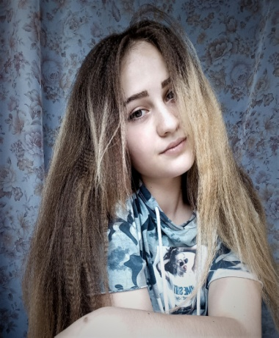
Девиз Автаевой Яны «Быть занятой любимым делом – значит быть счастливым». И Яна действительно очень занятый человек. Ходит в объединения Районного дома детского творчества «Маски-шоу», туристический кружок, на мягкую игрушку. В детской юношеской спортивной школе занимается волейболом и фитнесом. В РКДЦ «Победа» на протяжении семи лет занимается танцами в хореографических коллективах «САЛАЖАТА», «СУПЕРДЕНС», театральный «ЭКСПРЕСС». Закончила Детскую музыкальную школу, но продолжает петь в хоре «Сибиряночка» и учится игре на гитаре. Как признается Яна: «Коммуникабельность одно из моих хороших качеств! Мне нравится мое расписание, ведь главное, чтобы твое время уходило на те дела, которые тебе действительно интересны. Вообще на мир пытаюсь смотреть позитивно, чтобы не тратить свою энергию на обиды и разочарования, пытаюсь вложить её в более полезные вещи, в те увлечения, которые мне нравятся».
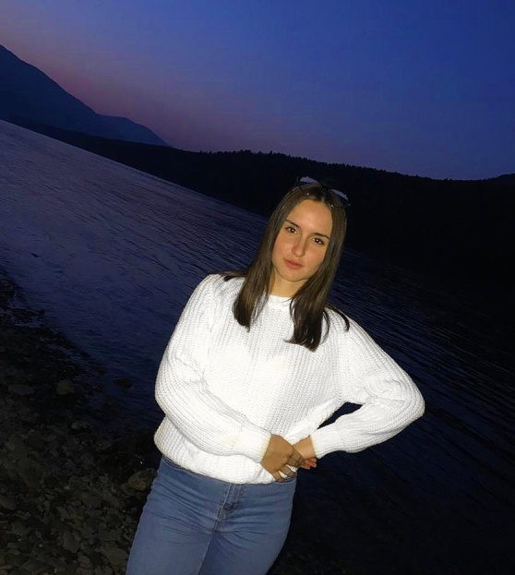
Анна Тараданова с младенческих лет росла в творческой атмосфере Районного культурно-досугового центра «Победа». С 4-х лет начала заниматься в хореографическом коллективе «Детки». Сейчас является активной участницей хореографического коллектива "Тандэм", театрального объединения "Экспресс", агитбригады "Мы молодые". В составе вокального коллектива «Юность» неоднократно являлась лауреатом всероссийских конкурсов. Девиз Анны "Нет слова не могу, есть - я попробую, у меня получится". Анна мечтает получить образование и работать по специальности в РКДЦ "Победа. Любит спорт, занимается волейболом. Анна уверена в одном, что никогда не будет равнодушным человеком, ей всегда будут небезразличны творчество и люди, которые им занимаются.
Награждение победителя и участников конкурса прошло в РКДЦ «Победа» 29 декабря 2020 года. Победителю был вручен диплом, участникам - сертификаты от Министерства по молодежной политике Иркутской области и ценные призы.
Молодежь формирует будущее нашего района и региона, доказывает собственным примером, что Иркутская область - это область возможностей. Конкурс показал как много тех, кто хочет и может делать наш общий дом лучше. Высказывание «А молодежь у нас хорошая!» одного из героев советского кинофильма остается актуальным и сегодня.

Главный специалист по делам молодежи и спорта
администрации района Светлана Кочеткова

